Kostenfreie Einzel-Beratung
Rat+Bürgerhaus Kriftel:

“Raus aus dem Hamsterrad
besserer Umgang mit Stress”
Dienstag 7.November 2017
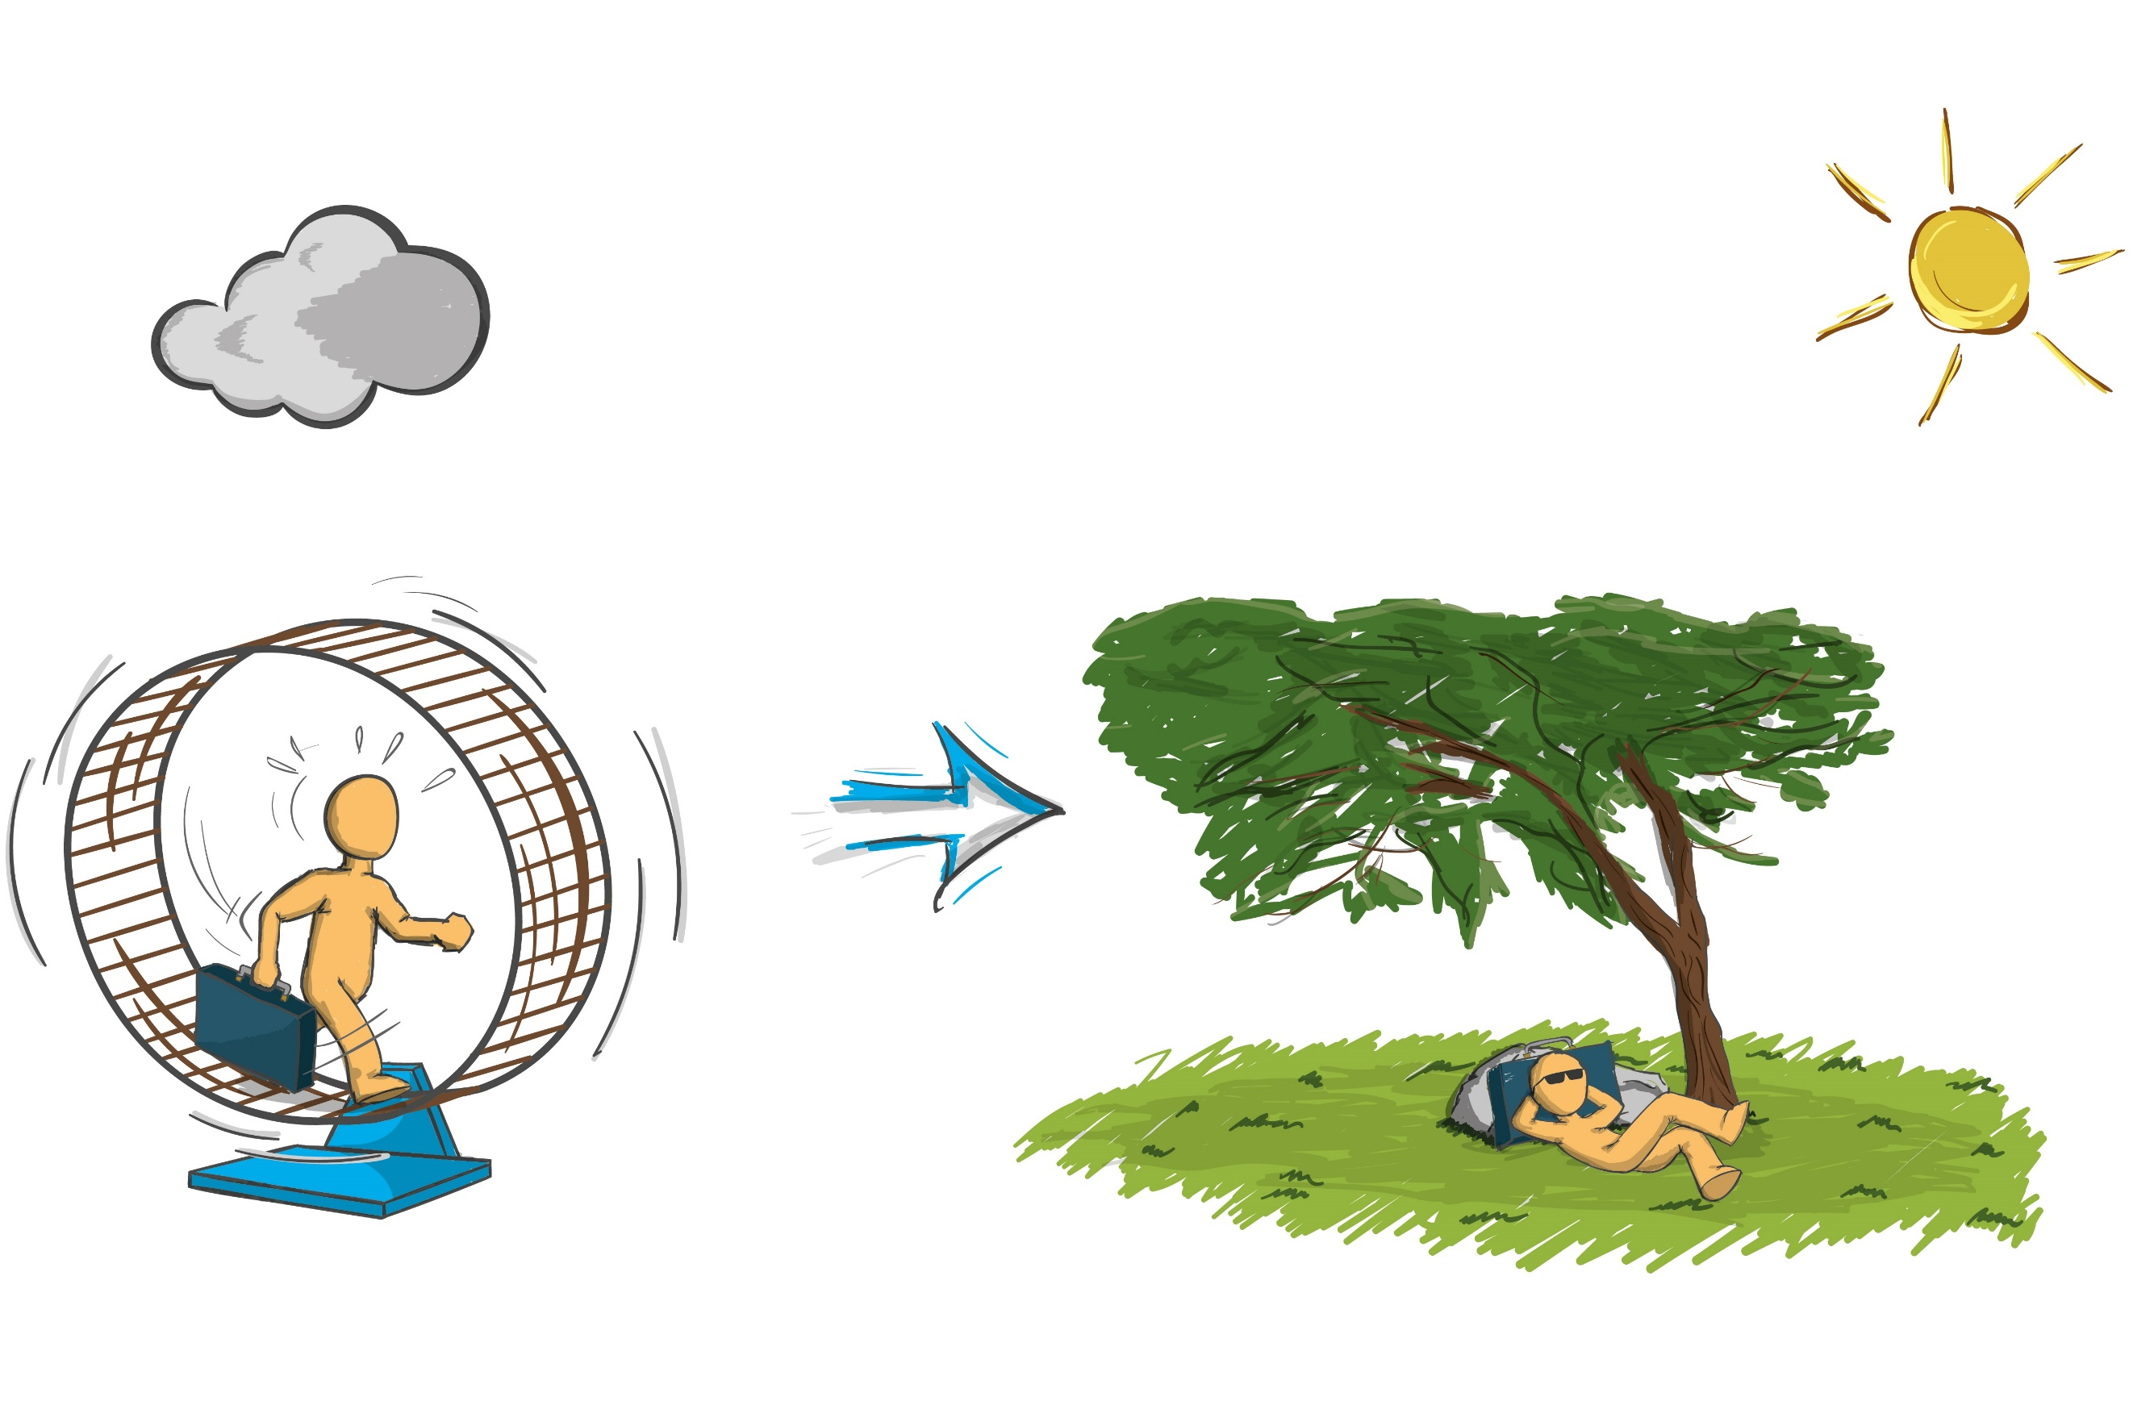

18:00 – 20:00 Uhr
zukünftig: jeden 1. und 3. Di. im Monat
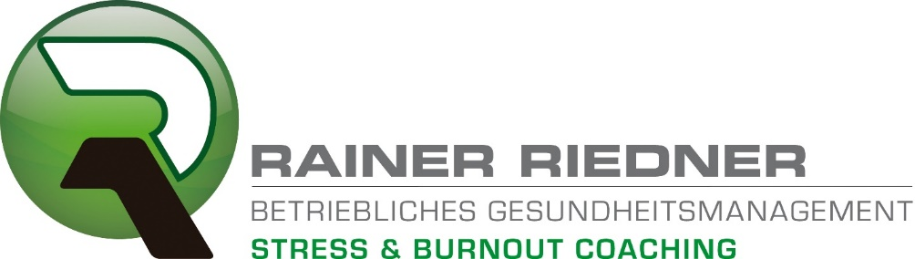

Voranmeldung:
per Telefon: 0160–4000547
per Mail: info@best-coach-in-town.de

www.best-coach-in-town.de

